月 份 | 班 级 | 学生姓名 | 推荐老师
2023年11月 | 高一4班 | 金熠凡 | 刘玉芬
推荐为____说唱_____之星
精彩瞬间
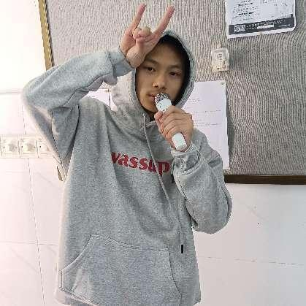
不驰于空想，不鹜于虚声，风雨无法阻挡璀璨的绽放，盈盈之光可以漫天。青春蓬勃的少年怀揣着一颗赤诚之心，即使此刻依然逆着光，沿途每一帧星芒，都能裁满痴梦的行囊。
星光闪烁（获奖感言）
星语心愿
（获奖感言）
“老骥伏枥，志在千里，横扫饥饿，做回自己”。 Be confident, be real, like a rapper!
闪光之星推荐表

